**TUGAS PRAKTIKUM**

**DESAIN WEB A**

Untuk Memenuhi Tugas Praktikum Desain Web A



Oleh:

Nama : Anavalis Ridho Abdee Nugroho

NPM : 4523210012

Dosen:

**Adi Wahyu Pribadi , S.Si., M.Kom**

**S1-Teknik Informatika**

**Fakultas Teknik Universitas Pancasila**

**2023/2024**

**Tampilan Program**

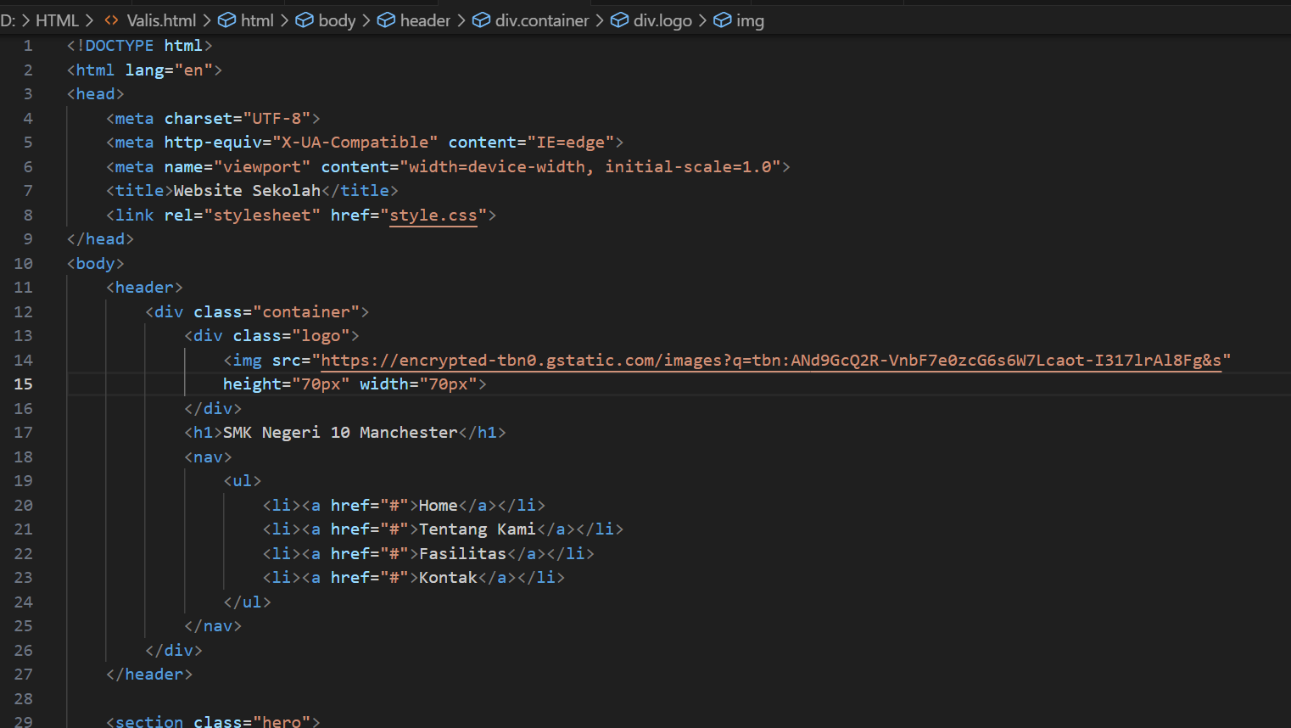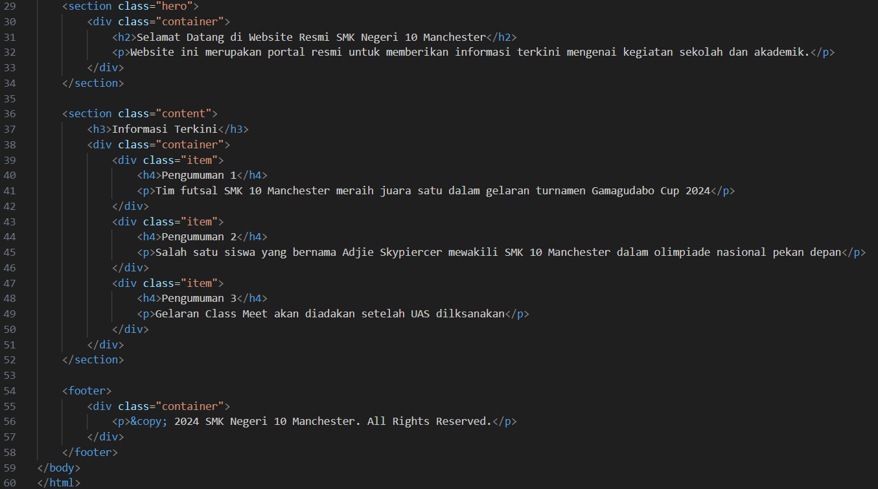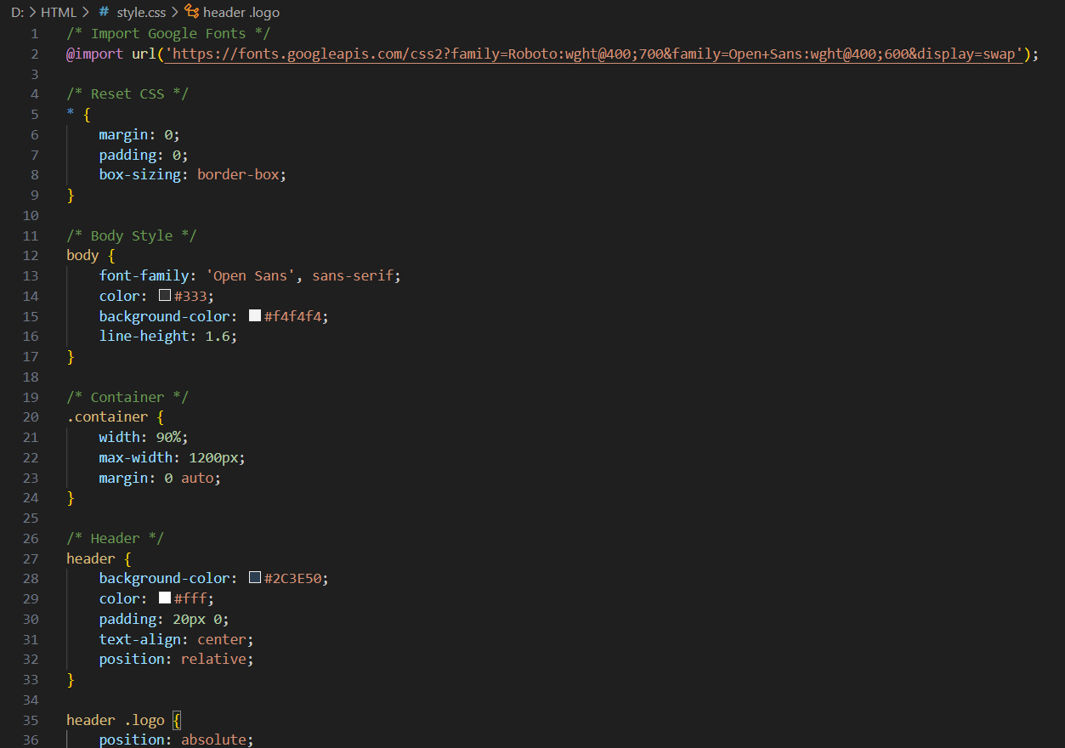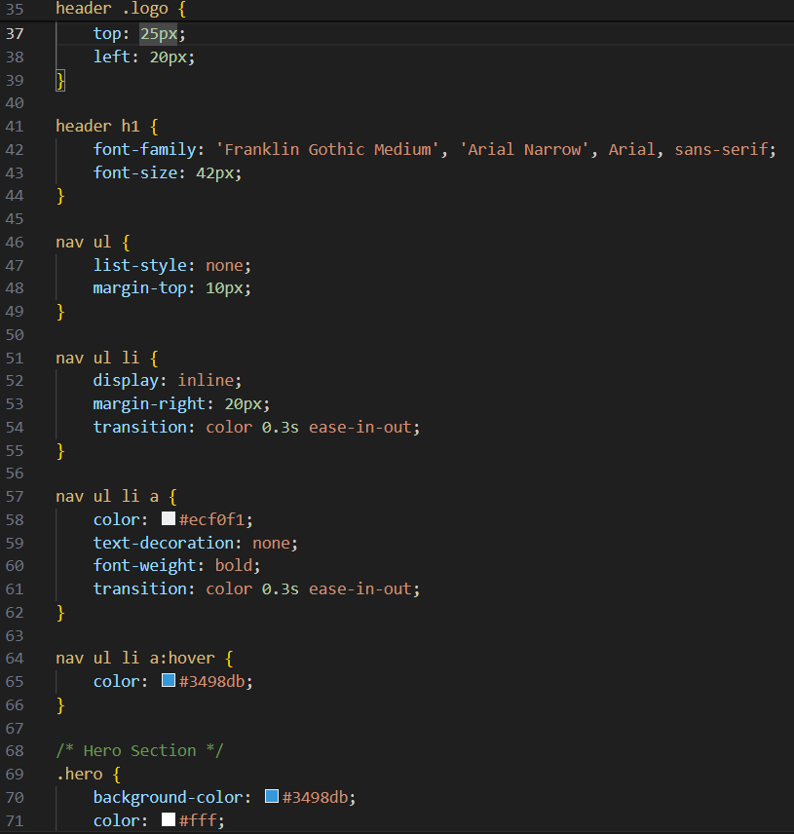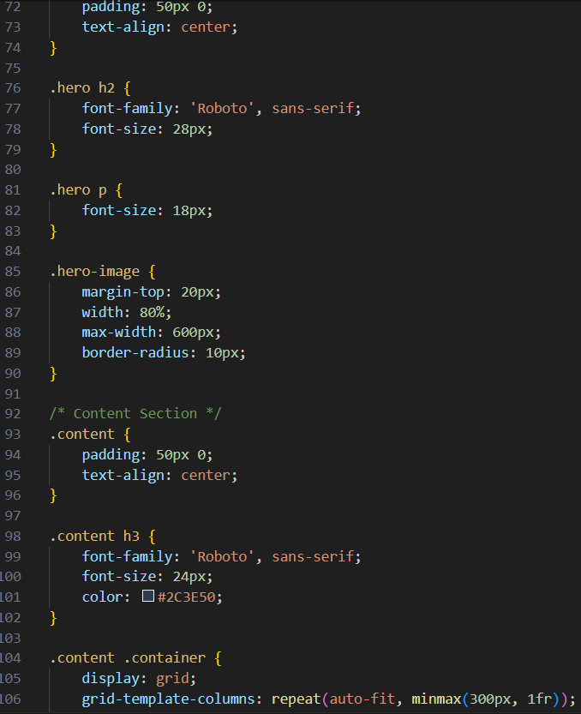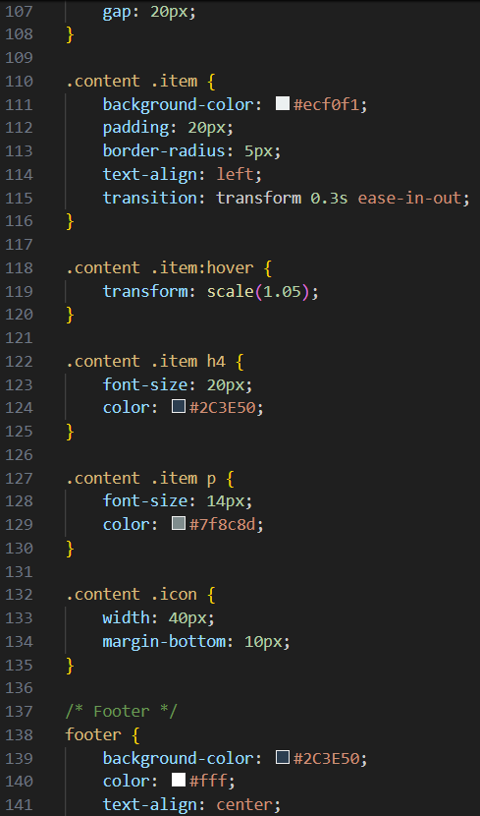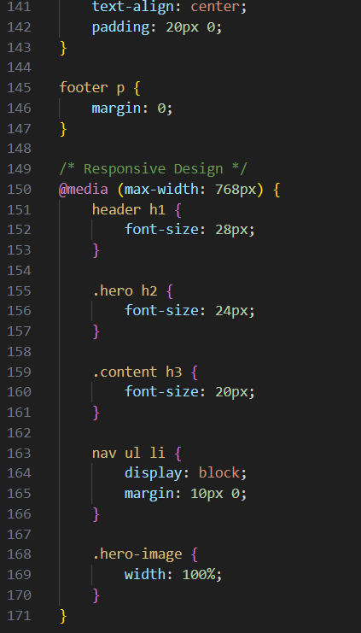

**Tampilan Web**

